第 1 页
福建工程学院2008—2009 学年第 1学期 期末考试( B 卷) 共 6 页

班级:＿＿＿＿＿＿姓名:＿＿＿＿＿＿学号:＿＿＿＿＿＿

课程名称： 线性代数 考试方式：闭卷( )

题号 | 一 | 二 | 三 | 四 | 五 | 六 | 七 | 八 | 总分 | 统分人签名
得分
考生注意事项：1、本试卷共 6 页，请查看试卷中是否有缺页。
密 封 线
2、考试结束后，考生不得将试卷、答题纸和草稿纸带出考场。

一、选择题(每小题 3 分，共 15分)
得分 | 评卷人

1、设A、B为n阶可逆阵，则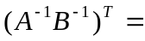
(A)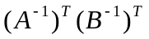 (B)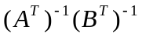
(C)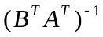 (D)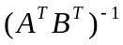
2、设A为阶可逆阵，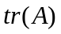为A的对角元之和，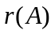表示A的秩，为非零实数，则 。
(A)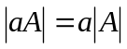 (B)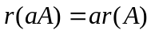
(C)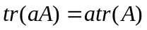 (D)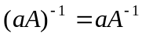
3、设A、B为n阶方阵，且AB=0, 则
(A)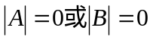 (B)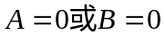
(C)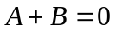 (D)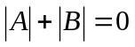
4、设A为阶方阵，且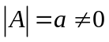，则其伴随矩阵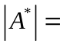
(A) (B)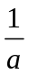 (C)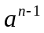 (D)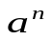
5、设A、B为n阶可逆阵，则
(A)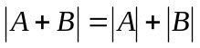 (B)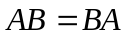 (C)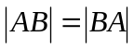 (D)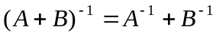
第 2 页
二、填空题(每小题 3 分，共 18分)
得分 | 评卷人
1、向量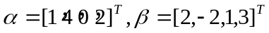的距离为 ；内积为 。

2、当常数 或 时，方程组 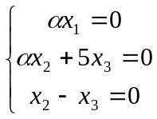 有非零解。
3、向量组的秩为
4、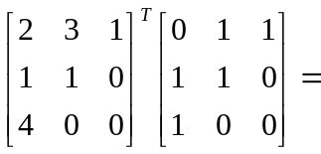
5、三阶可逆矩阵A的特征值为2，3，4，则的三个特征值分别为
6、若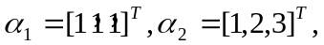则与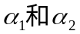都正交的单位向量为
三、（本题10分）
计算下列行列式 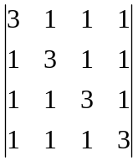

第 3 页

班级:＿＿＿＿＿＿姓名:＿＿＿＿＿＿学号:＿＿＿＿＿＿
密 封 线

四、(共 12分)
设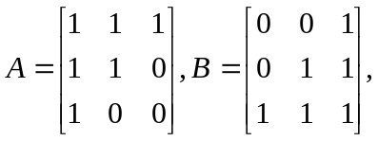
得分 | 评卷人
1、求；2、已知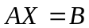，求X

五、(共 10分)
给定向量组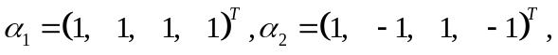
得分 | 评卷人
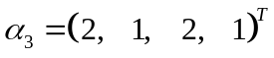 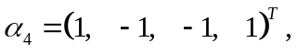求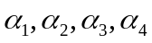的一个最大无关组和向量组的秩

第 4 页

六、(共 14分)
设线性方程组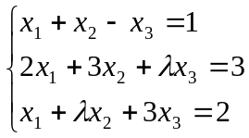当等于何值时，（1）无解；（2）方程组有惟一解；（3）有无穷多解，并求出此时方程组的通解.
得分 | 评卷人

第 5 页

班级:＿＿＿＿＿＿姓名:＿＿＿＿＿＿学号:＿＿＿＿＿＿
密 封 线
七、(共 14分)
求一个正交变换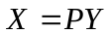，把下列二次型化为标准形
得分 | 评卷人
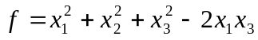

第 6 页
八、(共 7分)
设A为二阶实对称矩阵，且满足矩阵方程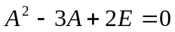
得分 | 评卷人
试证：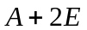可逆。

